Программа для ЭВМ
«Реконфигурируемый программный модуль пакетной синхронизации при отрицательных отношениях сигнал/шум»

РУКОВОДСТВО ПО РАЗВЕРТЫВАНИЮ

Область применения
Реконфигурируемый программный модуль пакетной синхронизации при отрицательных отношениях сигнал/шум предназначен для обеспечения пакетной синхронизации демодулятора спутникового сигнала при отношении сигнал/шум в канале до – 2дБ в соответствии с задаваемыми параметрами.
Симуляция работы модуля осуществляется в среде Icarus Verilog на основе команд из запускающего скрипта (run_test.sh). Функционирование программы возможна в ОС Linux Ubuntu, а также в ОС Windows при настройке необходимого программного окружения.

Состав
Программный модуль (рис. 1) включает в себя следующие файлы:
- HDL_DVBS2_Correlator_tb.v – описание верхнего уровня иерархии реконфигурируемого модуля на языке Verilog с возможностью параметризации;
- HDL_DVBS2_Correlator.v – описание входных и выходных портов реконфигурируемого модуля на языке Verilog;
- CorrelatorEnabled.v – программа работы блока на языке Verilog;
- run_test.sh – исполняемый скрипт для запуска процесса симуляции и верификации результатов функционирования модуля.
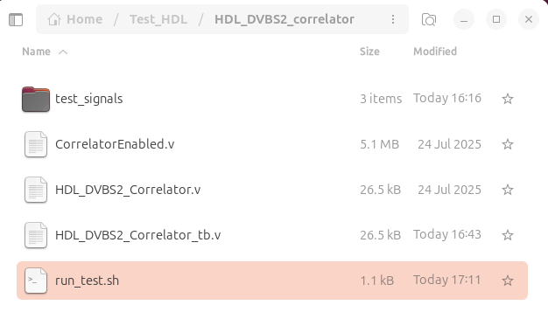
Рисунок 1 – Основной каталог программы

Для тестирования работы модуля с помощью векторного генератора ВЧ-сигналов семейства MXG серии Х N5182B были сгенерированы эталонные сигналы для двух видов модуляции с разным отношением сигнал/шум (рис. 2).

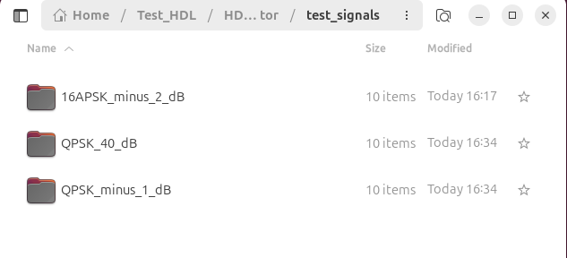
Рисунок 2 – Перечень вариантов тестирования

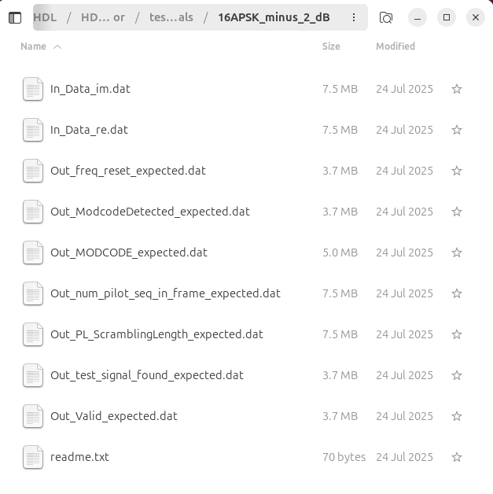
Рисунок 3 – Входные и выходные сигналы для проведения одного теста

В каждом варианте тестирования (рис. 3) имеется следующий набор тестовых сигналов:
- In_Data_re.dat – входной файл с отсчетами реальной части исходного сигнала со скоростью кодирования 1/4 с заданным в названии отношением сигнал/шум, тип пакета – нормальный, с пилотами;
- In_Data_im.dat – входной файл с отсчетами мнимой части исходного сигнала со скоростью кодирования 1/4 с заданным в названии отношением сигнал/шум, тип пакета – нормальный, с пилотами;
- Out_MODCODE_expected.dat – файл, используемый для проверки соответствия определенных в процессе выполнения программы MODCOD (схем модуляции и кодирования) тем, что были получены в процессе генерации тестовых сигналов;
- Out_ModcodeDetected_expected.dat – файл, используемый для проверки соответствия определенного в процессе выполнения программы контрольного сигнала об обнаружении MODCOD тому, что был получен в процессе генерации тестовых сигналов;
- Out_num_pilot_seq_in_frame_expected.dat – файл, используемый для проверки соответствия определенного в процессе выполнения программы количества пилотов в пакете тому, что было получено в процессе генерации тестовых сигналов;
- Out_PL_ScramblingLength_expected.dat – файл, используемый для проверки соответствия определенной в процессе выполнения программы длины пакета, подвергаемой дескремблированию, той, что была получена в процессе генерации тестовых сигналов;
- Out_test_signal_found_expected.dat – файл, используемый для проверки соответствия определенного в процессе выполнения программы контрольного сигнала о перестройке на следующую частоту поиска пакета тому, что был получен в процессе генерации тестовых сигналов;
- Out_Valid_expected.dat – файл, используемый для проверки соответствия определенного в процессе выполнения программы контрольного сигнала о готовности модуля тому, что был получен в процессе генерации тестовых сигналов;

1.3 Уровень подготовки пользователя
Оператор, выполняющий действия по развертыванию РПМ пакетной синхронизации при отрицательных отношениях сигнал/шум, должен изучить настоящее руководство и иметь навыки работы с приложениями ОС Linux.

Перечень эксплуатационной документации
Операторам РПМ пакетной синхронизации при отрицательных отношениях сигнал/шум рекомендуется внимательно ознакомиться со следующей эксплуатационной документацией:
Руководство оператора «Реконфигурируемый программный модуль пакетной синхронизации при отрицательных отношениях сигнал/шум».

Назначения и условия применения

Назначение
ПО пакетной синхронизации при отрицательных отношениях сигнал/шум реализует следующие функции:
- Прием дискретных отсчетов входного сигнала на символьной скорости.
- Буферизация поступающих отсчетов для дальнейшей обработки коррелятором.
- Корреляционная обработка отсчетов с использованием известной SOF (Start of Frame, начало кадра) последовательности и матрицы PLS-кодов (Physical Layer Signaling, сигнализация физического уровня).
- Суммирование результатов корреляции по SOF и PLS.
- Выполнение линейного поиска максимального значения корреляционного отклика с определением его индекса.
- Передача индекса пика на декодер Рида-Маллера для извлечения PLS-кода.
- Декомпозиция полученного PLS-кода для выделения MODCOD (схем модуляции и кодирования), типа размера пакета, значения присутствия пилотов в пакете.
- Определение длины пакета и генерация сигнала обнаружения пакета.
- Контроль обнаружения тестового синхронизационного пика.
- Контроль частотной синхронизации с учетом оценки частоты входного сигнала.

Структура программного обеспечения
Таблица 2.1 — Требования к конфигурации программного обеспечения системы
Компонент | Конфигурация
Операционная система | Linux Ubuntu 22.04 LTS
Компилятор языка Verilog | Icarus Verilog 12.0
Командная оболочка | Bash

3 Испытание работоспособности ПО

Перед началом работы с реконфигурируемым программным модулем необходимо установить ОС Linux Ubuntu 22.04 LTS или установить программный продукт виртуализации операционных систем Oracle VM VirtualBox 7.1.12 и скачать соответствующий образ ОС по ссылке на странице:

http://recursive.ru/hdl_dvbs2_correlator/

Создать новую виртуальную машину выбрав тип создаваемой операционной системы “Linux” и версия “Ubuntu (64-bit)”, в редких случаях “Other Linux (64-bit)”.
Объем оперативной памяти не менее 4096 МБ.
Далее следует выбрать скачанный виртуальный жесткий диск.
Запустить созданную виртуальную машину для начала проверки работоспособности реконфигурируемого модуля.
Для входа в систему имеется пользователь Test_HDL с паролем testverilog.
Порядок действий по проверке работоспособности (тестирования модулей) системы пакетной синхронизации при отрицательных отношениях сигнал/шум описан в файле «Руководство оператора_ПО пакетной синхронизации.doc».

